経営計画書兼補助事業計画書①
（様式２－１：単独事業者による申請の場合）

名 称： 西馬込学習教室
＜応募者の概要＞
（フリガナ）  名称（商号または屋号） | ニシマゴメガクシュウキョウシツ  西馬込学習教室
法人番号（13桁）※１
自社ホームページのＵＲＬ  （ホームページが無い場合は「なし」と記載） | https://nishimagome-juku.com/
主たる業種 | 【以下のいずれか一つを選択してください】  ①（ ）商業・サービス業（宿泊業・娯楽業を除く）  ②（ ○ ）サービス業のうち宿泊業・娯楽業  ③（ ）製造業その他  ④（ ）特定非営利活動法人（主たる業種の選択不要）
業種  （日本標準産業分類）  ※該当する業種に○ |  | A：農業・林業 B:漁業 C：工業・採石業・砂利採取業 D:建設業 E:製造業  F:電気・ガス・熱供給・水道業 G:情報通信業 H:運輸業・郵便業 I:卸売業・小売業  J:金融業・保険業 K:不動産業・物品賃貸業 L:学術研究・専門・技術サービス業  M:宿泊業・飲食サービス業 N：生活関連サービス業・娯楽業 O:教育・学習支援業  P:医療・福祉 Q：複合サービス事業 R：サービス業（他に分類されないもの）
常時使用する  従業員数※２ |  | ９人 | ＊常時使用する従業員がいなければ、「０人」と記入してください。  ＊従業員数が小規模事業者の定義を超える場合は申請できません。
資本金額  （法人以外は記載不要） |  | 万円 |  | 設立年月日（西暦）  ※３ | ２０２３年 ４月１日
直近１期（１年間）  の売上高（円）※４ |  | 1,200,000円  決算期間１年未満の場合： １か月 |  | 直近１期（１年間）の  売上総利益（円）※５ | -200,000円  決算期間１年未満の場合： １か月
連絡担当者  （代表者もしくは従業員に限る） | （フリガナ）  氏名 | 山川奈々（ヤマカワナナ） |  | 役職 | 塾長
 | 住所 | （〒 433－8118）  静岡県浜松市中区高丘西3丁目17-21
 | 電話番号 |  |  | 携帯電話番号 | 080-3096-8739
 | FAX番号 |  |  | E-mailアドレス | yamakawa@nishimagome-juku.com
代表者の氏名 | 山川奈々 | 代表者の生年月日（西暦） |  | 1982年 7月7日
 |  | 満年齢(基準日は別紙「参考資料」参照) |  | 40歳
【以下、採択審査時に「事業承継加点」の付与を希望する、代表者の「基準日」時点の満年齢が「満60歳以上」の事業者のみ記入】
補助事業を中心になって行う者の氏名 |  |  | 代表者からみた「補助事業を中心になって行う者」との関係  [右の選択肢のいずれか１つにチェック] | □①代表者本人  □②代表者の配偶者  □③代表者の子  □④代表者のその他親族  □⑤上記以外（親族外の役員・  従業員等）
＊「様式１０（事業承継  診断票）」Ｑ１【 】  記載の「後継者候補」  の氏名と同一の者か  [いずれか一方にチェック] | □①「後継者候補」である  ⇒追加資料の添付が必要  (公募要領P.２５参照)  □②「後継者候補」でない
（補助金事務局等からの書類の送付や必要書類の提出依頼等の電話・メール連絡は、全て「代表者」もしくは「連絡担当者」宛てに行います。補助金の申請内容や実績報告時の提出書類の内容について、責任をもって説明できる方を記載してください。電話番号または携帯電話番号は必ず記入をお願いします。FAX番号・E-mailアドレスも極力記入してください。）
※１ 法人の場合は、法人番号を記載してください。個人事業主は「なし」と明記してください。マイナンバー（個人番号（12桁））は記載しないでください。
※２ 別紙「参考資料」の「2.常時使用する従業員の範囲」を参照のうえ、記入してください。なお、常時使用する従業員に含めるか否かの判断に迷った場合は、地域の商工会・商工会議所にご相談いただけます。
※３ 「設立年月日」は、創業後に組織変更（例：個人事業主から法人化、有限会社から株式会社化）された場合は、現在
の組織体の設立年月日（例：個人事業主から法人化した場合は、法人としての設立年月日）を記載してください。
＊個人事業主で設立した「日」が不明の場合は、空欄のままで構いません（年月までは必ず記載してください）。
※４ 「直近１期（１年間）の売上高」は、以下の記載金額を転記してください。
・法人の場合： 「損益計算書」の「売上高」（決算額）欄の金額
・個人事業主の場合： 「所得税および復興特別所得税」の「確定申告書」第一表の「収入金額等」の「事業収入」欄、
または「収支内訳書・１面」の「収入金額」の「①売上（収入）金額」欄、
もしくは「所得税・青色申告決算書」の「損益計算書」の「①売上（収入）金額」欄の金額
※５ 「直近１期（１年間）の売上総利益」は、以下の記載金額を転記してください。
・法人の場合：「損益計算書」の「売上総利益」（決算額）欄の金額
・個人事業主の場合：「収支内訳書・１面」の「⑩差引金額」欄または「所得税・青色申告決算書」の「損益計算書」の
「⑦差引金額」欄の金額
＜注（※４、※５共通）＞
①設立から１年未満のため直前決算期間が１年に満たない場合は、直前期の決算額の下に、決算期間（月数）を記載してください （例えば個人から法人成りした後、１年に満たない場合も、法人としての決算期間で記載）。
②設立から間がなく、一度も決算期を迎えていない場合は、「売上高」・「売上総利益」は「０円」と記載するとともに、「決算期間（月数）」欄も「０か月」と記載してください。

＜確認事項＞
本事業の補助対象者として申請する場合は、下記の項目についてご確認ください。
＜全ての事業者が対象＞  本補助金申請にあたり、商工会・商工会議所を除く第３者からアドバイスを受け、対価としてアドバイス料を支払った場合（予定も含む）は、その相手方と金額を記載してください。  ※注・外部の第3者からアドバイスを受けること自体は問題ありません。  ※注・「高額なアドバイス料金」を請求される事案も発生しておりますので、  ご注意ください。 |  |  |  |  | □該当する |  | ☑該当しない
＜「該当する」にチェックした事業者が対象＞
①アドバイスをした第3者の名称
＿＿＿＿＿＿＿＿＿＿＿＿＿
②アドバイス料の金額
＿＿＿＿＿＿＿＿＿＿＿＿円
＜法人のみが対象＞  資本金又は出資金が5億円以上の法人に直接又は間接に100％の株式を保有されている |  |  |  |  | □該当する  （該当する場合は応募できません） |  | □該当しない  ※チェック後、下記の出資者・出資比率に係る確認事項にもご回答ください。
 | ＜上記において「該当しない」を選択した事業者が対象＞  出資者の名称と出資比率および出資者の資本金を記載してください。（記載例：出資者の名称○○、出資者の資本金■■円、申請者の資本金に占める出資比率▲▲％）  ※注・出資者が複数いる場合は、代表者１名分のみご記載ください。  ※注・株式会社・有限会社以外の法人の場合（合名会社、企業組合・協業組合等）は以下の通り記載ください。  出資者の名称：該当しません、 出資者の資本金：0、 出資比率：0 |  |  |  | 出資者の名称（※）
 |  |  |  |  | 出資者の資本金（円）（※）
 |  |  |  |  | 申請者の資本金に占める出資比率（※）
＜全ての事業者が対象＞  過去３年のうち課税所得額は15億円超の年がある。  （課税所得が15億円超の年がある場合は、過去３年分の課税所得額を記載してください。）※  注・上記への該当の有無の確認のため、必要がある場合には、納税証明書等の提出を求めることがあります。  ※確定している（申告済みの）直近過去３年分の「各年」又は「各事業年度」の課税所得の年平均額が15億円を超えている場合、申請はできません。 |  |  |  |  | □該当する  （過去3年間の課税所得額を記載してください） |  | ☑該当しない  （いずれも15億円以下）
 |  |  |  |  | （前年） 億円
 |  |  |  |  | （2年前） 億円
 |  |  |  |  | （3年前） 億円
＜全ての事業者が対象＞  申請を希望する回の受付締切日の前10か月以内に令和元年度補正予算 小規模事業者持続化補助金<一般型>もしくは令和２年度第３次補正予算 小規模事業者持続化補助金＜低感染リスク型ビジネス枠＞の採択・交付決定を受け、補助事業を実施している（した）事業者か否か  ※受付締切日の前１０か月以内に、先行する受付締切回で採択を受けて、補助事業を実施した（している）者は申請できません（共同申請の参画事業者の場合も含みます）。別紙「参考資料」の「３．再度申請が可能となる事業者について」を参照ください。 |  |  |  |  |  | □補助事業者  である  （該当する場合は応募できません） |  | ☑補助事業者  でない  (10か月以内に採択・交付決定を受けていません)
＜全ての事業者が対象＞  補助対象事業として取り組むものが、「射幸心をそそるおそれがある、または公序良俗を害するおそれがある」事業（公募要領Ｐ．７参照）か否か。 |  |  |  |  |  | □該当する  （該当する場合は応募できません） |  | ☑該当しない
＜全ての事業者が対象＞
希望する枠いずれかを選択（チェック）してください（複数の類型に重複して申請することはできません）。
※「赤字事業者」については「賃金引上げ枠」にもチェックを入れてください。
 | 希望する枠にチェック |  |  | 追加要件等
 | 通常枠 |  | □ | ―
 | 賃金引上げ枠 |  | ☑ | 補助事業の終了時点において 、事業場内最低賃金が申請時の地域別最低賃金より＋３０円以上であること（すでに事業場内最低賃金が地域別最低賃金より＋３０円以上を達成している場合は、現在支給している、事業場内最低賃金より＋３０円以上とする必要があります）。ただし、この要件を満たさない場合は、交付決定後であっても、補助金の交付は行いません。
 |  | 赤字事業者 | □ | 賃金引上げ枠に取り組む事業者のうち、直近１期または直近１年間の課税所得金額がゼロ以下である事業者。
 | 卒業枠 |  | □ | 補助事業の終了時点において、常時使用する従業員の数が小規模事業者として定義する従業員数を超えていること。ただし、この要件を満たさない場合は、交付決定後であっても、補助金の交付は行いません。
 | 後継者支援枠 |  | □ | 申請時において、「アトツギ甲子園」のファイナリストになった事業者であること。以下にファイナリストに選出された年度を記入してください。  ＿＿＿＿＿＿＿＿＿＿＿＿＿年度
 | 創業枠 |  | □ | 産業競争力強化法に基づく「認定市区町村」または「認定市区町村」と連携した「認定連携創業支援等事業者」が実施した「特定創業支援等事業」による支援を過去３か年の間に受け、かつ、過去3か年の間に創業した事業者であること。
 | インボイス枠 |  | □ | 2021年9月30日から2023年9月30日の属する課税期間で一度でも免税事業者であった又は免税事業者であることが見込まれる事業者のうち、インボイス（適格請求書）発行事業者に登録した事業者であること。ただし、補助事業の終了時点でこの要件を満たさない場合は、交付決定後であっても、補助金の交付は行いません。
＜全ての事業者が対象＞  採択審査時に以下の政策加点の付与を希望するか（重複可）。  希望する場合は、以下の欄を記載すること。 |  |  |  |  |  | ☑希望する |  |  | □希望しない
 | 政策加点項目 |  | 該当者  チェック | 加点条件
 | １．パワーアップ型加点 |  | □地域資源型  □地域コミュニティ型  ※上記何れかにチェックを入れてください。 | 以下の類型に即した取組を行う計画を下記欄に記載してください。  ○地域資源型  地域資源等を活用し、良いモノ・サービスを高く提供し、付加価値向上を図るため、地域外への販売や新規事業の立ち上げを行う計画  ○地域コミュニティ型  地域の課題解決や暮らしの実需に応えるサービスを提供する小規模事業者による、地域内の需要喚起を目的とした取組等を行う計画
 |  |  | ＜取組計画＞※必ず記載してください。
 | ２．経営力向上計  画加点 |  | □ | 基準日までに経営力向上計画の認定を受けていること。認定書の写しを添付。（基準日は別紙「参考資料」参照）
 | ３．事業承継加点 |  | □ | 基準日時点の代表者の年齢が満６０歳以上の事業者で、かつ、後継者候補の者が補助事業を中心になって行うとして、経営計画「４－２．」（事業承継の計画）を記載していること。事業承継診断票（様式１０）および「代表者の生年月日が確認できる公的書類」「後継者候補の実在確認書類」のそれぞれ写しを添付。（基準日は別紙「参考資料」参照）
 | ４．東日本大震災加点 |  | □ | 福島第一原子力発電所による被害を受けた水産加工業者等に対して、政策的観点から加点を行います。  （詳細は公募要領P.２６をご参照ください。）
 | 5．事業環境変化加点 |  | ☑ | ウクライナ情勢や原油価格、LPガス価格等の高騰による影響を受けていること。下記欄に物価高騰等の影響を受けている内容を記載してください。
＜影響内容＞※必ず記載してください。

当社は東京都大田区の西馬込にある学習塾です。運営する塾の光熱費は前年比でおおよそ1．6倍程度となり、節電に取り組んでいますが、快適な学習環境を提供するためには限界があり、冷暖房のコストが運営上の負担となっています。

＜全ての事業者が対象＞
これまでに実施した以下の全国対象の「小規模事業者持続化補助金」（※被災地向け公募事業を除く）の補助事業者に該当する者か。（共同申請で採択・交付決定を受けて補助事業を実施した参画事業者も含む。）
「補助事業者である」場合、応募時に、該当回の実績報告書（様式第８）の写しの提出が必須です。
（１）平成３０年度第２次補正予算事業のうち【全国向け公募】で、持続化補助金の採択・交付決定を受け、補助事業を実施した事業者か否か。 | □補助事業  者である | ☑補助事業  者でない
（２）令和元年度補正予算小規模事業者持続化補助金【一般型】で、持続化補助金の採択・交付決定を受け、補助事業を実施した事業者か否か。 | □補助事業  者である | ☑補助事業  者でない
（３）令和２年度第１次・２次補正予算小規模事業者持続化補助金【コロナ特別対応型】で、持続化補助金の採択・交付決定を受け、補助事業を実施した事業者か否か。 | □補助事業  者である | ☑補助事業  者でない
（４）令和２年度第３次補正予算小規模事業者持続化補助金【低感染リスク型ビジネ枠】で持続化補助金の採択・交付決定を受け、補助事業を実施した事業者か否か。 | □補助事業  者である | ☑補助事業  者でない
＜上記（１）～（４）のいずれかで「補助事業者」に該当する方のみ対象＞
それぞれ該当する回の補助事業での販路開拓先、販路開拓方法、成果を記載した上で、今回の補助事
業との違いを記載してください。（共同申請による実施は、代表事業者名を明示のこと）

＜経営計画＞【必須記入】
<経営計画>及び<補助事業計画>(Ⅱ.経費明細表、Ⅲ.資金調達方法を除く)は最大8枚程度までとしてください。

１．企業概要
１-１自社の概要
・事業内容：個別指導の学習塾を運営しています。
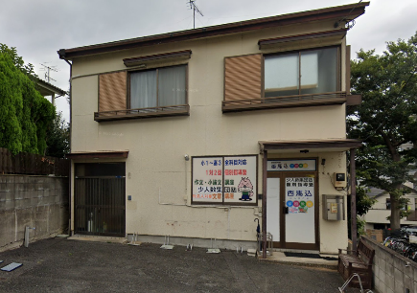
・創業：1991年（2023年4月より、事業の承継を受けて
現在の組織体制で運営しています。
・営業地域：都営浅草線の西馬込駅周辺
塾の所在地は駅から徒歩２分にあります。
・理念：徹底して「個人」を大切にした個別指導塾を目指し、塾長・講師・生徒・保護者様一体となった学習塾を築いていきます。

子供達が通いたいと思えるようなアットホームな学習塾となることを心がけています。教材も指定せず、塾にも過去の卒業生が残した教材の貸し出しすることや、学校が準拠したテキストも利用可能です。年２回のお楽しみ抽選会等のイベント、お誕生日はプレゼントを準備するなど、楽しく通える仕組みを構築しています。

１-２ 商品・サービスの内容
当塾は、個別指導をメインとして、先生1人に対して2名の生徒までとなる個別指導を提供しています。夏期講習などの少人数集団授業では、生徒8人までの授業で対応しています。

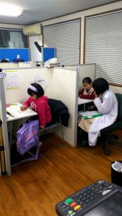
○個別指導：料金は小学生、中学生、高校生など学習内容によって異なりますが、1コマ60分で、1回あたり2,950円から提供しています。細やかな個別指導を行っています。生徒一人ひとり「個人」だけを見て成長のために徹底的にサポートさせて頂いております。担当講師はもちろん塾長、保護者様と三位一体となって、個別指導ならではのきめ細かいバックアップを心がけています。

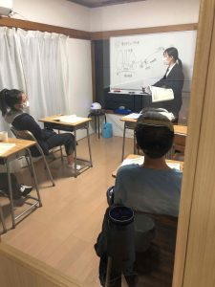
○集団指導：夏期講習や直前対策などは、生徒8人までの少人数集団授業も行います。1コマ90分で、料金体系は個別指導と同じ1回あたり2,950円から提供しています。対象は小５・６（補習）、高校受験（都立高校第一志望）を予定されている中１・中２・中３生で、競争よりも、周りに目的を共有する仲間が集まり、お互い助け合いながら授業を進めていくことを心がけています。

１-３ 売上状況
2023年の売上高は次の通りです。
 | 2023年1月 | 2023年2月 | 2023年3月 | 2023年4月
生徒数 | 42 | 38 | 44 | 43
売上高 | 1,376,392 | 943,988 | 818,685 | 1,258,275
(生徒単価) | 32,771 | 24,842 | 21,544 | 29,262
生徒1人あたりの売上高は、最大で週4回通学する生徒（高校1年生）が5.4万円で、平均すると3万円程度となっています。3月は作文講座だけに出席する生徒などが増え単価は下がりました。

２．顧客ニーズと市場の動向

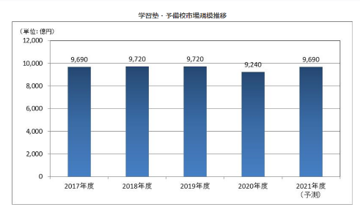
２-１市場の動向
○学習塾の市場動向
・市場規模：9,240億円（矢野経済研究所調べ）
・市場規模：コロナの影響で縮小したが、今後は回復の見込み。
・都心部での受験熱は高く、高学歴な先生が個別指導を行う需要は高い。
・少子化傾向にあるが1人あたりの学習塾への支出が高まっており、市場規模は均衡を保っている。
図表：学習塾の市場規模
・塾に通っている小学生は24.3%、中学生は54.2%（マイナビ調べ）

○顧客のニーズ
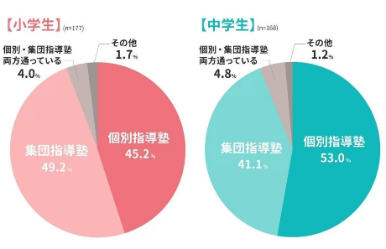
顧客ニーズは次の通りです。
・小学生は集団指導、中学生は個別指導に関してニーズが高い。
・「家から近い」「先生の質」「価格」「教育方針」「精神的安心感」が重視される。
・志望校合格、点数アップ、親の手間を減らしたいという親側の期待がある。
・受験を通じて子供の成長を図ってほしいというニーズも堅調に存在している。

○市場の特性（集団指導塾と個別指導塾の違い）
一次資料は存在しませんが、都内での都立高校受験は広尾高校、新宿高校や日比谷高校などの難関校であり、これらを志望する受験生は集団指導塾に通うことが多いです。有名な集団指導の学習塾は、早稲田アカデミー、SAPIX、四谷大塚などです。倍率の高い志望校へ合格するノウハウを教える先生は限られており、カリスマ講師等の存在や学習塾のメソッド、競争環境の提供等による集客を行っています。集団授業では質の高い授業を受けることが出来るものの、画一的で生徒の個性は後回しになる傾向にあります。一方、個別指導塾はマンツーマンであるため、生徒の学習状況に応じたカリキュラムを組むことが可能であるため、幅広いニーズに対応することが可能です。

○当学習塾の市場規模とシェア
①商圏の市場規模は、下記のように推計できます。
・半径一キロ以内の公立小学校：梅田小学校(672)、馬込小学校(623) 合計1,295人
1295人(小学生数) ｘ 20%(通塾率) x 300,000円(塾費用) = 7,770万円
・半径一キロ以内の公立中学校：馬込中学校(423人)、大森第十中学校(441人) 合計864人
864人(中学生数) ｘ 50%(通塾率) x 500,000円(塾費用) = 21,600万円
・商圏内の潜在市場規模＝2.9億円 と推定出来ます。
②市場規模を踏まえ、当学習塾のシェアが次のように推計できます。
当学習塾のシェア＝2022年売上高1,400万円÷2.9億円＝4.8％
（通塾の割合を低く見積もっても、当学習塾が成長する市場規模は充分にあり、まだまだシェアを伸ばすことが可能であると考えています。）

２-２競合の状況
当塾の直接的な競合企業としては、次の3社が挙げられます。それぞれの特徴は次の通りです。
競合企業 | 特 徴
①西馬込学習教室  （当塾） | ・開校32年目、地域では老舗塾と認識されている。  ・テキストは自由で貸し出しも対応。生徒の個性に合わせたカリキュラムを構築している。  ・子供が楽しく通いやすい工夫を行っている。
②個別指導コノ塾 | ・都内に30校ある中堅の個別指導塾。  ・進学型個別指導を掲げ5科目4万円程度の定額で提供。  ・画一教材でカリキュラムが決まっているため、集団指導と個別指導の中間的な立ち位置となっている。
③スクールIE | ・老舗の個別指導塾。  ・目先の成績を上げることが目標。  ・講師は学歴を問わず採用し、質にバラつきがある。
④トライプラス | ・学力向上、やる気向上、人格の成長、適度な競争心と成功体験、精神的な安心感を掲げている。  ・AI学習を取り入れており、月４回15,000円前後と安価。  ・生徒数が多く土日や夏季などは予約が取れない事が多い。
当塾は西馬込に密着し32年の実績があり、個別指導塾として自由なカリキュラム設定を行い、子供が楽しく通える環境を提供しています。

３．自社や自社の提供する商品・サービスの強み
３-１自社の強み

◎専属講師によるきめ細かい指導力
西馬込学習教室は、経験があるプロ講師社会人講師を多く揃えています。大手予備校出身のプロ講師も在籍しており、受験対策授業にも対応できます。教員免許を保有している講師もおり、お子様のやる気を引き出すお手伝いを行う事ができます。また、当塾で指導を受けた大学生も学生講師として在籍しており、塾の指導方針についても理解できている講師陣となっています。
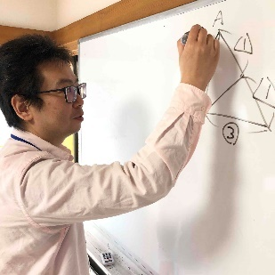
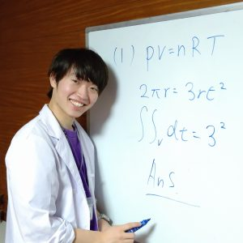
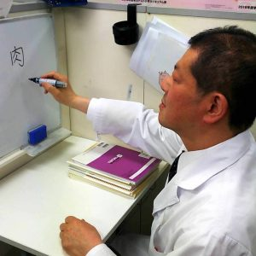
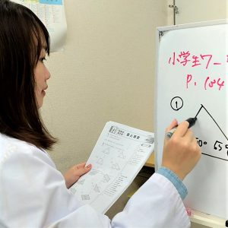

当塾の2022年度の合格実績は
(大学) 私立成蹊大学 青山学院大学 市立山口東京理科大学
(高校) 都立新宿高校 片倉高校 晴海総合高校 私立朋優高校 青陵高校 私立立正大学附属高校 錦城高校 日大大学明誠高校 昭和第一高校 大東学園高校
(中学) 私立高輪中学校 ドルトン東京学園中学校 文化杉並学園中学校
であり、難関校から中堅校まで、これまでの確実な合格実績を積み上げています。

◎代表の英語力と企画力
2023年4月より、事業承継によって代表が山川へ交代しました。山川はこれまでに不動産会社の経営を行い、定住外国人に特化したITサービスを開発しました。創業から1年弱で、まず外国人向けに住宅情報を提供する「Real Estate Japan BEST AGENT AWARD」の第3位、続いて「女性起業チャレンジ制度」のグランプリをいただく事ができました。これらが弾みとなったのか、創業2年後には大手不動産会社が主催する「Corporate Accelerator Program」の特別賞も受賞しました。（下図はTOKYO創業ステーションの特集の一部です）
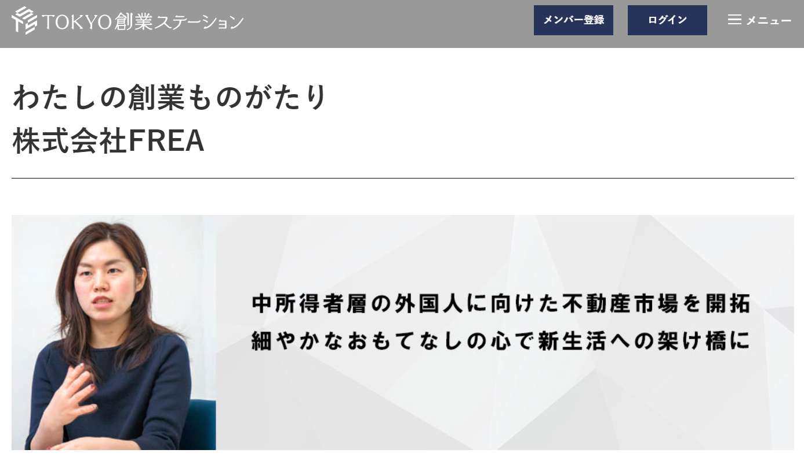

その後、配偶者の転勤に伴い香港へ拠点を移し、2児の育児を行いながら、コロナ禍に香港大学の大学院でMBAの修士号を習得しました。現在は国内に戻り、これらの知見を活かして今後の学習塾ではITや経営、英語、ファイナンスに関するカリキュラムも取り入れる予定です。また、TOEIC 915点、宅建士・社労士・行政書士の資格も有しており、これらのビジネススクールの講義も対応出来ます。まずは、大学院試験や高専生用の科目であるTOEIC/TOEFLや情報試験に対応することを検討中です。転勤や海外移住によって子供の学習環境の整備に苦労した経験を活かして、最終的には、地理的な条件で子供の学習環境に制限が掛からない学習塾のビジネスモデルを構築したいと考えています。

３-２自社の課題・改善点
●設備の老朽化
1991年の開校から約30年間経ち、外装は窓に貼るラミネートや看板、のぼり旗などが老朽化しています。また、生徒の多くは自転車で通学しますが、敷地内に屋根付きの自転車置き場を設置してほしいという声があります。しかし費用面から対応ができていません。
また、室内は保護者と面談する応接スペースは古くなり利用できず、近くの喫茶店などを利用している状態です。これら設備の刷新が急務となっています。
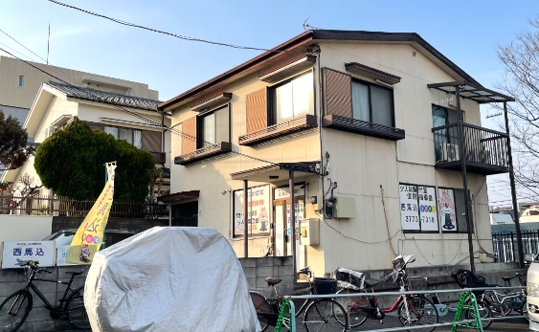

●集客力の不足
チラシの配布は行っておらず、Webサイトも8年前に改修しましたがやや古いデザインとなっております。現在は口コミや紹介から体験授業を受けて頂くことで生徒を獲得していますが、今後地域内でシェアを伸ばすためには、露出を高めて集客力を高めていく必要があると感じています。

４．経営方針・目標と今後のプラン

○経営方針
全ての生徒さんのやる気と学力がアップし、「塾が楽しい」と通える環境を提供する

当社の経営方針は、保有する強みを活かして、「楽しくやる気と学力がアップする」環境を提供する事です。しかしながら、塾の老朽化が進んでおり快適な学習環境を提供するためには改修が必要な状況にあります。これらの不足部分を補いつつ、コンテンツを拡充していくことで、地域のシェア10％獲得を目指します。

○目標と今後のプラン
集客力を高めるための販路拡大を積極的に行い、生徒の獲得を図ります。

【2023年のプラン】
事業展開の幅を広げるための準備期間と位置づけて、現在老朽化している塾の内装、外装の再構築を行います。また、自社サイトの改修も行うとともに、チラシやパンフレットの整備も行い、塾の告知を行います。補助事業ではこれらの取り組みを行います。

【2024年のプラン】
単なる受験の教科だけではなく、経済・経営や英語などのカリキュラムの開発も行います。英語は経営者のネットワークでネイティブな外国人も講師として招き、オンラインスクールの開講なども行います。

【2025年のプラン】
塾の状況を見ながら、カリキュラムの拡充やオンライン授業の拡充を行い、商圏を大田区周辺から全国に展開していきます。まずは現在の拠点である静岡県浜松市に告知を行う事を検討しています。

売上目標は次の通りです。
 | 2023年 | 2024年 | 2025年
生徒数 | 60 | 80 | 90
売上高 | 21,600,000 | 28,800,000 | 32,400,000
(生徒単価/月) | 30,000 | 30,000 | 30,000
現在の生徒数を3年間でおよそ2倍に増加したいと考えています。個別指導のブースは1階に6つ、2回には2つあり、小集団の教室は2つあります。現在の稼働率は35％程度であり、達成は十分に可能です。オンラインスクールも充実し遠隔での個別指導も出来るようにすることで、売上目標の達成を目指します。

４－２．事業承継の計画【採択審査時に「事業承継加点」の付与を希望する事業者のみ記入】
「事業承継加点」の付与を希望する場合には、以下の３項目すべてについて、いずれか一つをチェックするとともに、地域の商工会・商工会議所から交付を受けた「事業承継診断票」（様式１０）を添付すること。なお、事業承継には、事業譲渡・売却も含まれます。
（１）事業承継の目標時期 □①申請時から１年以内 □②１年超５年以内 □③５年超
（２）事業承継内容（予定） □①事業の全部承継 □②事業の一部承継（業態転換による一部
事業廃止含）
（３）事業承継先(予定) □①親族 □②親族以外（□(ⅰ)親族外役員・従業員、□(ⅱ)第三者（取引先等））

＜補助事業計画＞
Ⅰ．補助事業の内容
1．補助事業で行う事業名【必須記入】（30文字以内で記入すること）
老朽化した設備の刷新と広告媒体の拡充による販路開拓

2．販路開拓等（生産性向上）の取組内容【必須記入】（販路開拓等の取組内容を記入すること）
目標を実現するために、以下の取り組みを行います。

- 具体的な取り組み内容
補助事業では、「面談室の改装」「自転車ポートの設置」「広告用のぼり旗の設置」「チラシの配布」「Webサイトの改修」を行い、塾生の環境改善と集客活動を行う事で、販路を開拓します。

○面談室の改装（経費区分：委託外注費）1,320,000円
現在、利用できない面談室を全面改装し、保護者と面談できるスペースを確保します。補助対象外の経費となりますが、ソファーやテーブルなどの応接セットも新調して、保護者面談や塾生を交えた3者面談のブースとして活用していきます。ブースの面積は8帖程度で、天井を含めた内壁および床の張り替え等を行います。

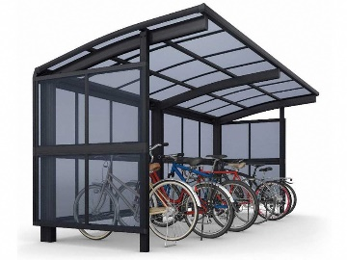
○自転車ポートの設置（経費区分：委託外注費）660,000円
現在の自転車置き場は屋根がなくライトもないため、塾生からは「雨の日や夜間に通い難い」という声があります。スペースは充分に確保できるので、塾の駐輪スペースにYKK社製の屋根付き駐輪場の設置を行います。15台の駐輪を可能とするため２台設置し、設置費も含めた金額となります。

○広告用のぼり旗の設置（経費区分：広報費）66,000円
現在利用しているのぼり旗は8年利用しており色あせています。デザインを刷新して新たに10個の旗を発注する予定です。単に塾のPRだけではなく、夏期講習等の季節講習、無料の体験学習、個別指導など内容面についても訴求を行います。

○チラシの配布（経費区分：広報費）348,000円
年末年始の直前対策向けチラシを配布し、また、新受験生向けのチラシの配布の2回を予定しています。対象となる生徒は、直前対策は受験生（小6，中3）を意識し、新受験生向けには、早めの対応を促すように工夫します。また、配布エリアは梅田小学校、馬込小学校、馬込中学校、大森第十中学校のエリアに絞り、効率の良い集客活動を目指します。

○塾のWebサイトの改修（経費区分：ウェブサイト関連費）770,000円

視認性が高く、サイトの目的が明確なデザインに改修していきます。
改修前（現在のWebサイト） | 改修後（イメージ）
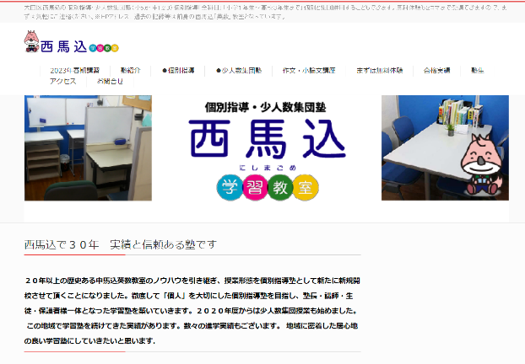 | 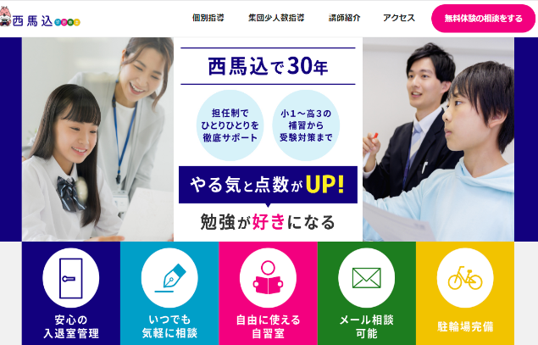
（問題点）  ・テキストがメインで、読み込まないと塾の特徴が分からない。  ・メニューが多く、実際に開かないと中身がわからず情報が集めにくい。  ・無料体験の申し込みまで3クリックが必要で、導線が長く申し込みに繋がりにくい。 | （改善の方向性）  ・塾の訴求点をメインビジュアルに集め、視覚的に分かりやすく訴求していく。  ・メニューを最大で4つまでに絞り、サイトの導線を整理整頓して情報を提供する。  ・無料体験の相談を1クリックで到達できるように改善し、申し込みの増加を図る。

- 事業実施のスケジュール
本事業は以下のスケジュールで遂行します。
項目 / 実施月 | 9月 | 10月 | 11月 | 12月 | 1月 | 2月
- 面談室の改装工事
- 自転車ポートの設置
- のぼり旗の設置
- チラシの配布 1回目
- チラシの配布 2回目
- Webサイトの改修
交付決定後、速やかに面談室の工事およびWebサイトの改修に着手します。それぞれ、見積取得から完了まで4ヶ月程度を見込んでいます。自転車ポートの設置は2ヶ月程度、のぼり旗については1ヶ月程度の期間を見込んでいます。
チラシは2回に分けて運用する予定で、それぞれ内容を変えて告知を行いたいと考えています。

3.業務効率化（生産性向上）の取組内容【任意記入】
＊公募要領P.６に該当する取組を行う場合は本欄に記入します。特になければ本欄は空欄のままご提出ください。

4．補助事業の効果【必須記入】

補助事業の推進によって、以下の効果が期待できます。

○潜在顧客へのアプローチ・受講生の増加
当塾の存在は知られているが、競合が広告物のポスティングを活発に行う中、現在の集客は口コミに頼っていた。今回、補助事業でポスティングを行う事で効果測定を行って、PDCAサイクルを構築し継続的な集客活動を行う事ができます。補助事業完了後も継続して行い、目標の達成に向けて取り組んでいきます。また、Webサイトの整備も行う事で、チラシをみた保護者へ当塾の特徴を分かりやすく訴求することで、無料体験の相談の増加も見込めます。

○塾生や保護者の満足度の向上
これまでは設備の老朽化によって、塾生や保護者に不便な環境を提供していましたが、補助事業の推進によって満足度が向上します。

○スタッフ2名の雇用による貢献・賃上げによるモチベーションの向上
生徒数の増加を見込んで、事務員1名、講師1名の雇用を行います。また、事務員の時給ベースアップと講師の謝金を増額することを確約しています。これらの取り組みは微力ながら、雇用の増大とスタッフの待遇改善に貢献出来ると考えています。

